Anexa nr.2
la Documentația standard nr. 69
din 7mai 2021

ANUNȚ DE PARTICIPARE, INCLUSIV PENTRU PROCEDURILE DE PRESELECȚIE/PROCEDURILE NEGOCIATE
Privind achiziționarea: Капитальный ремонт подведомственных учреждений с.Кортен р-на Тараклия.
(se indicăobiectulachiziției)
prin procedura de achiziție Cerere de propuneri de preț
(tipulprocedurii de achiziție)
*Procedura a fost inclusă în planul de achiziții publice a autorității contractante (Da/Nu): Da
Link-ul cătreplanul de achizițiipublice publicat: corten.md
- Denumireaautoritățiicontractante: Primaria s.Corten
- IDNO: 1007601007701
- Adresa: s. Corten, str.Chirov 8A
- Numărul de telefon/fax: 029172286, 078858089
- Adresa de e-mail șipagina web oficialăa autoritățiicontractante: primaria@mail.ru
- Adresa de e-mail saupagina web oficialăde la care se vaputeaobțineaccesul la documentația de atribuire: documentația de atribuire este anexată în cadrul procedurii în SIA RSAP
- Tipulautoritățiicontractanteșiobiectul principal de activitate (dacă este cazul, mențiuneacăautoritateacontractantăeste o autoritatecentrală de achizițiesaucăachizițiaimplică o altăformă de achizițiecomună): autoritatea contractanta este o autoritatea centrală de achiziţie
- Cumpărătorulinvităoperatoriieconomiciinteresați, care îi pot satisfacenecesitățile, săparticipe la procedura de achizițieprivindprestarea/executareaurmătoarelorservicii de proiectare/lucrări:

Nr. d/o | Cod CPV | Denumirea serviciilor de proiectare sau de lucrări solicitate | Unitatea de măsură | Cantitatea | Specificareatehnicădeplinăsolicitată, Standarde de referință | Valoarea estimată  (se vaindica pentru fiecare lot înparte)
1 | 45200000-9 | Капитальный ремонт подведомственных учреждений с.Кортен р-на Тараклия | proiect | 1 | Conform caietului de sarсini | 493810,33 f/tva

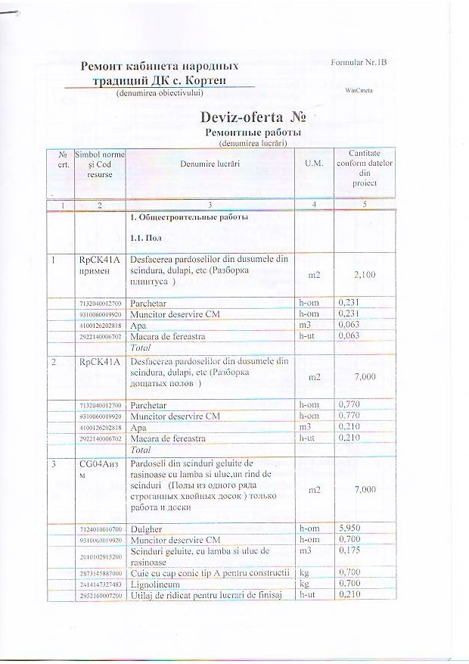

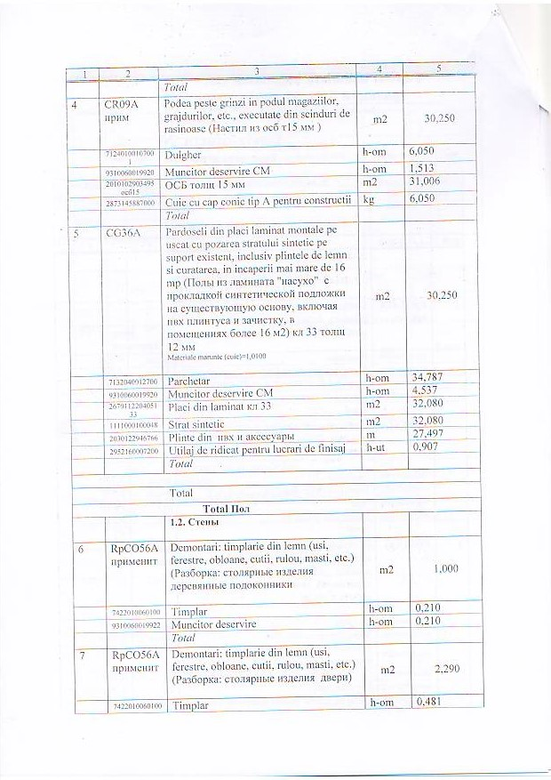

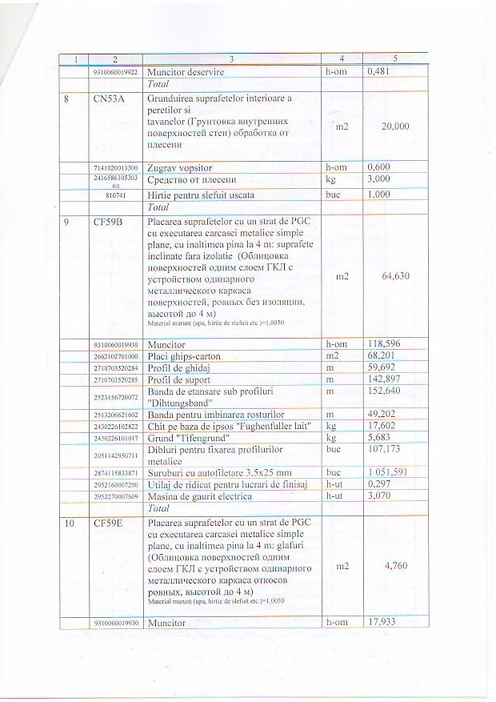

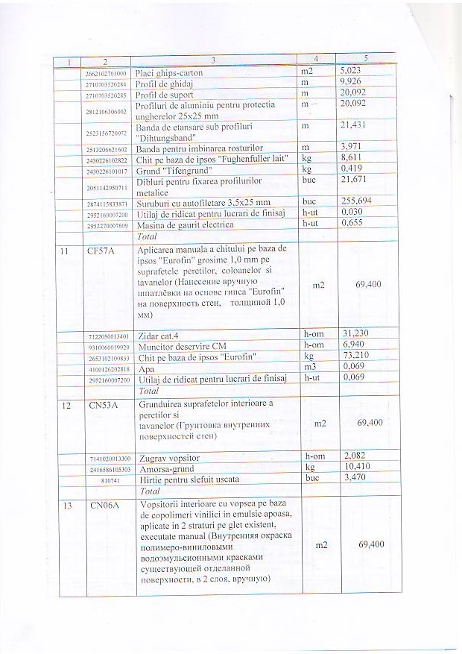

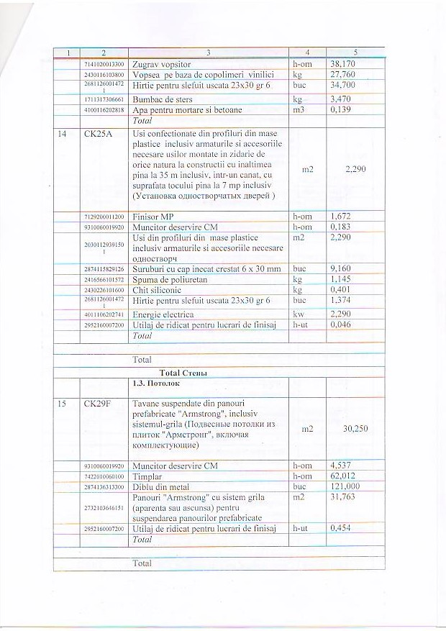

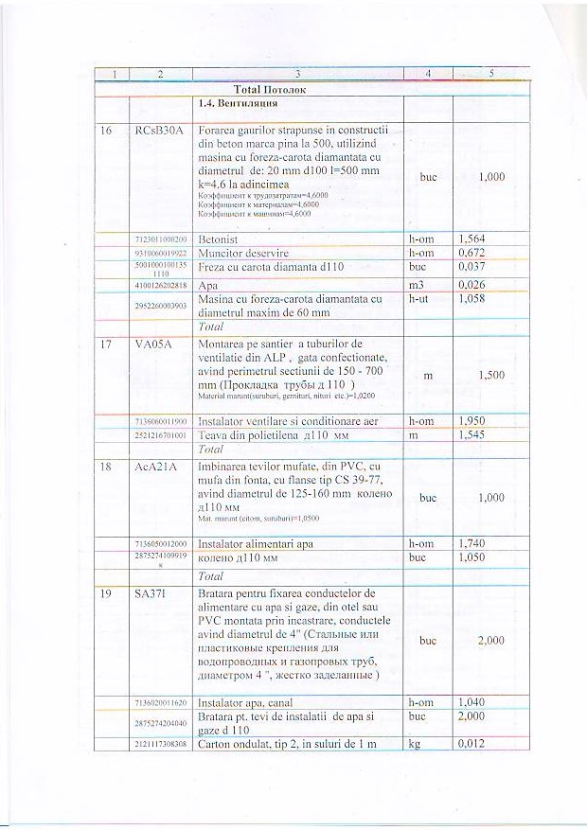
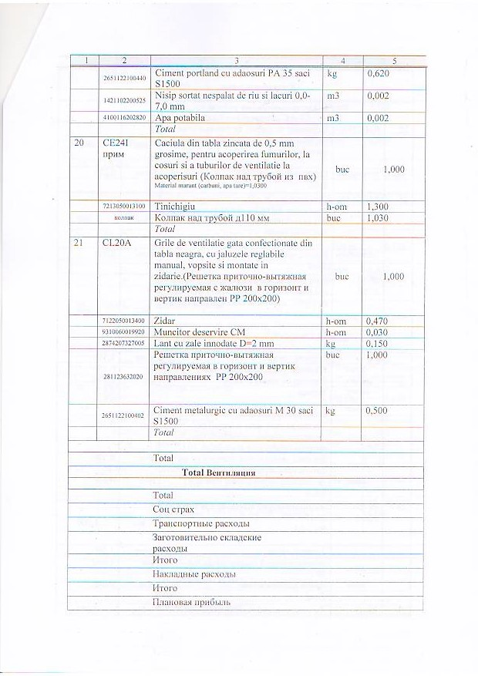

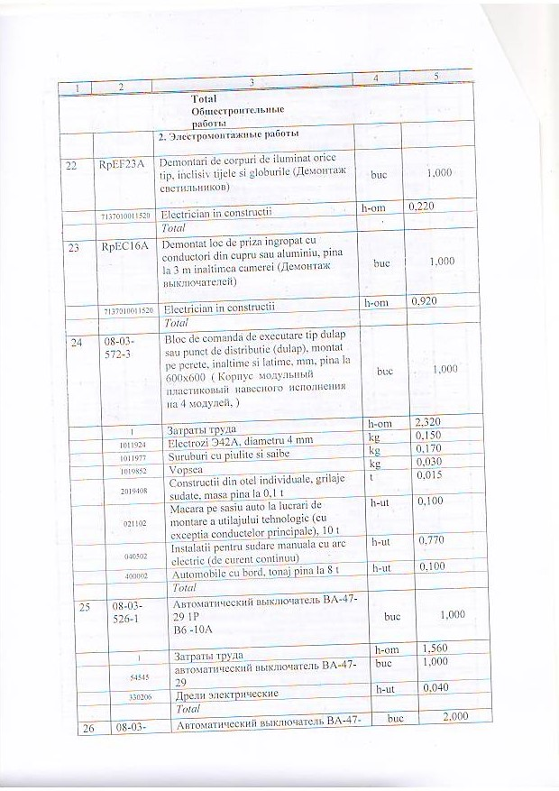
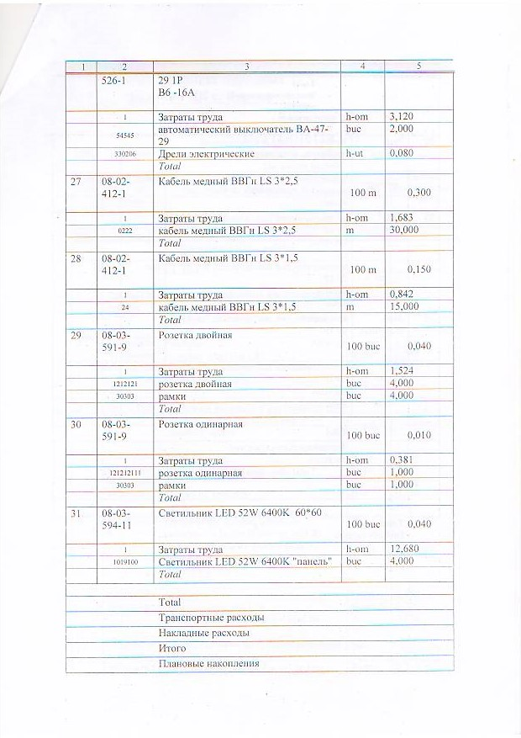

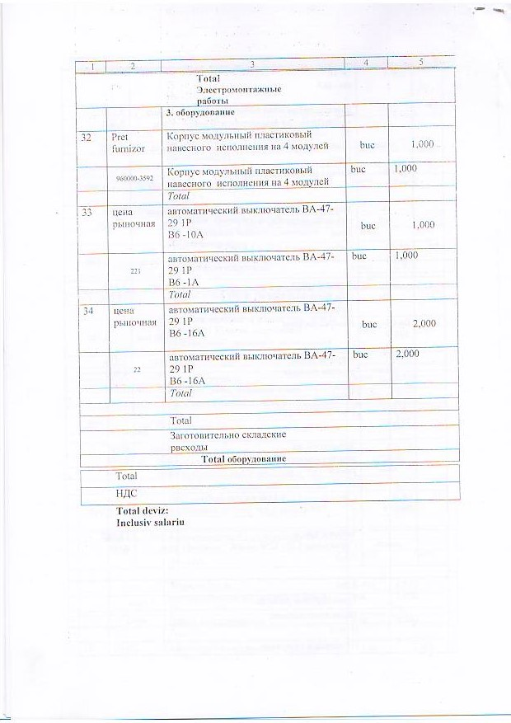

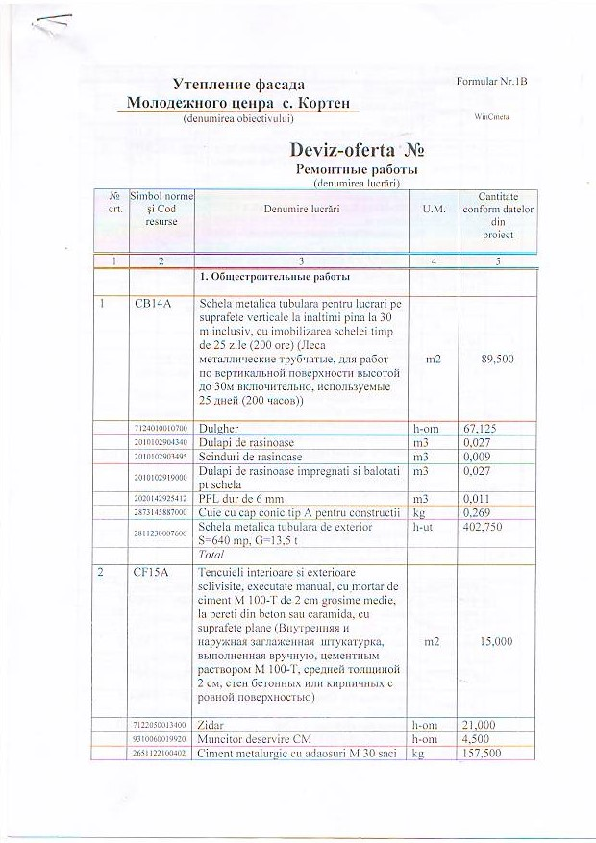
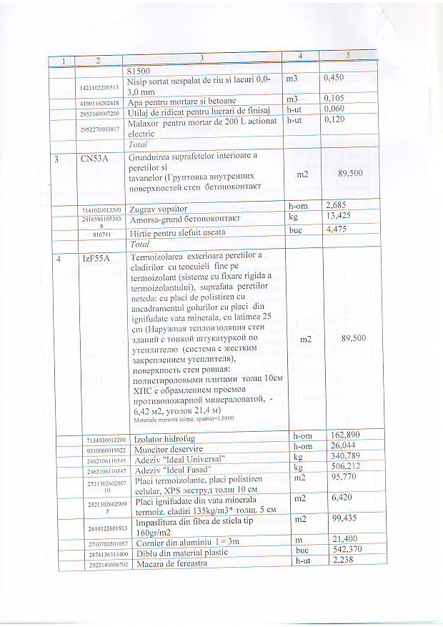
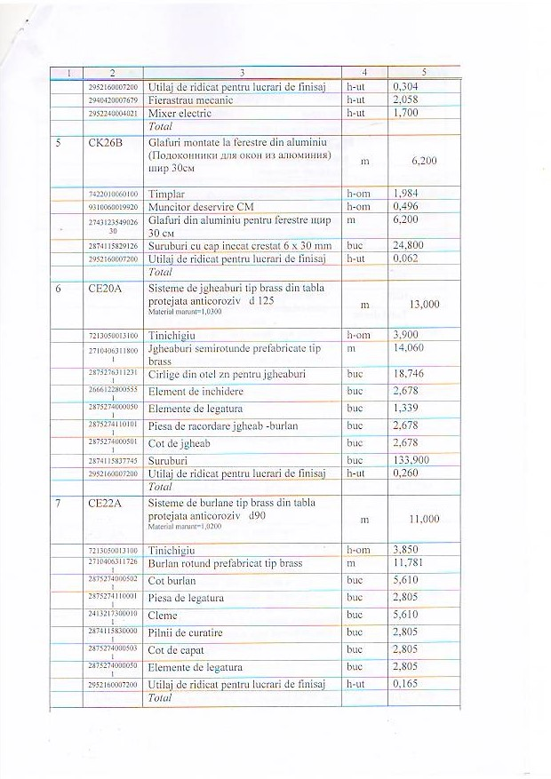
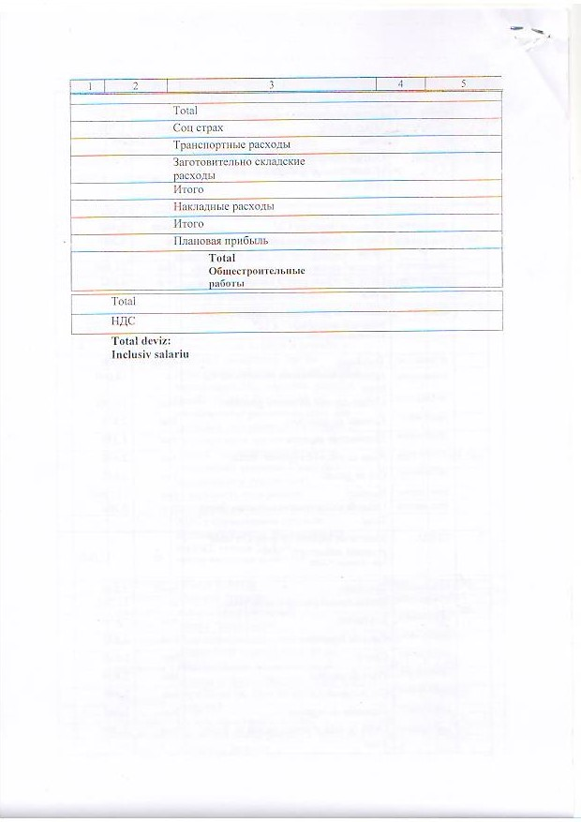

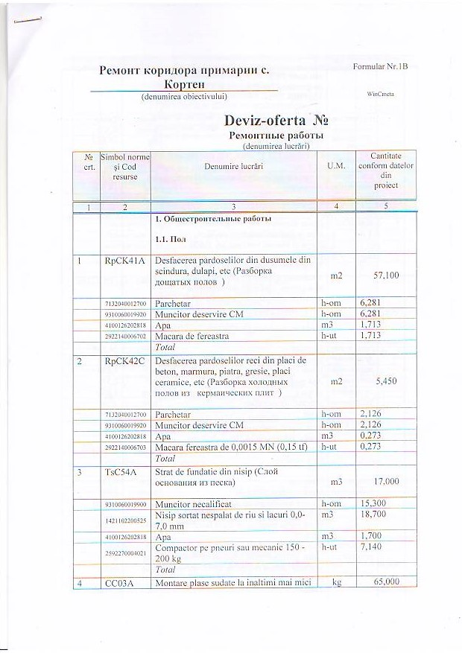

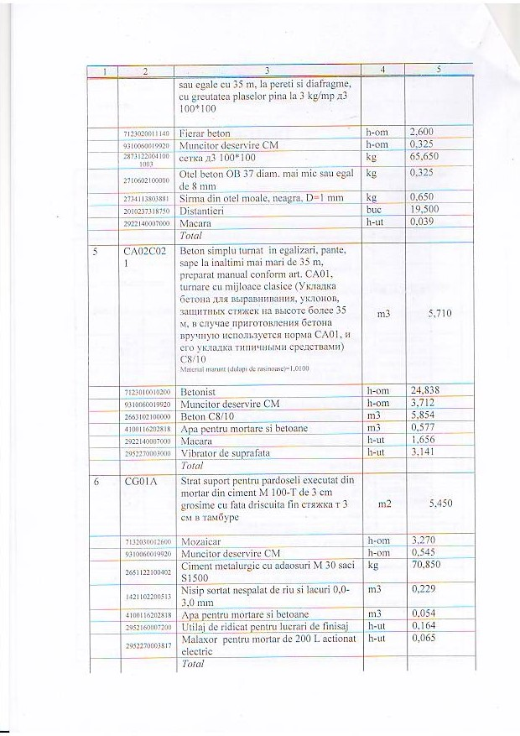
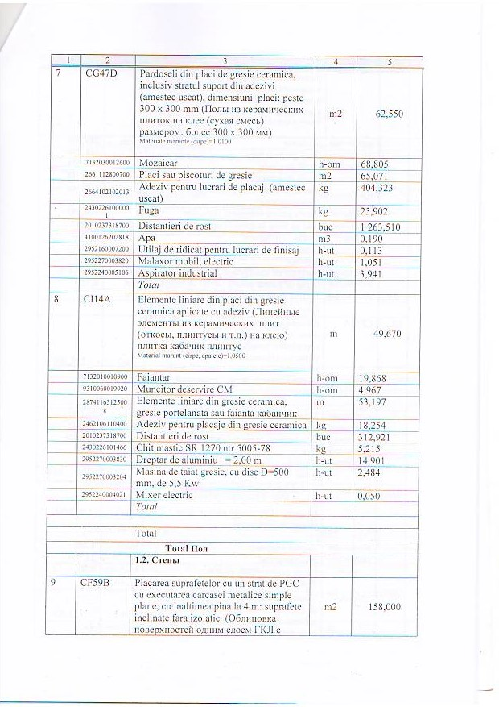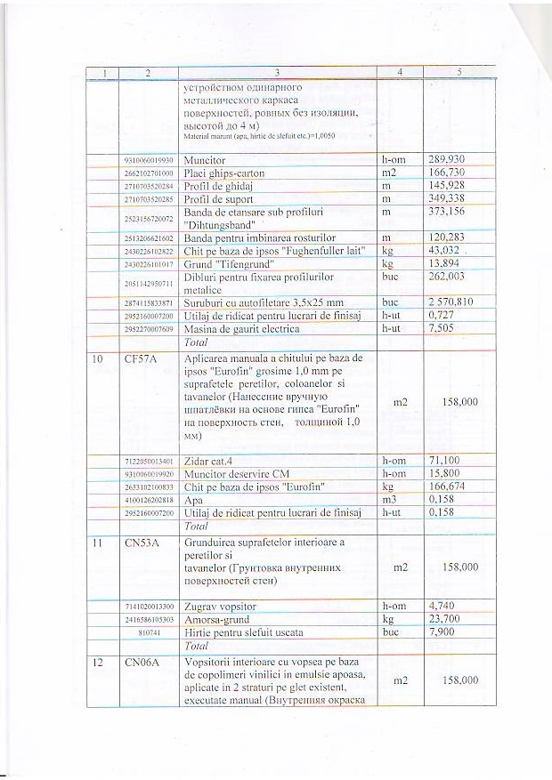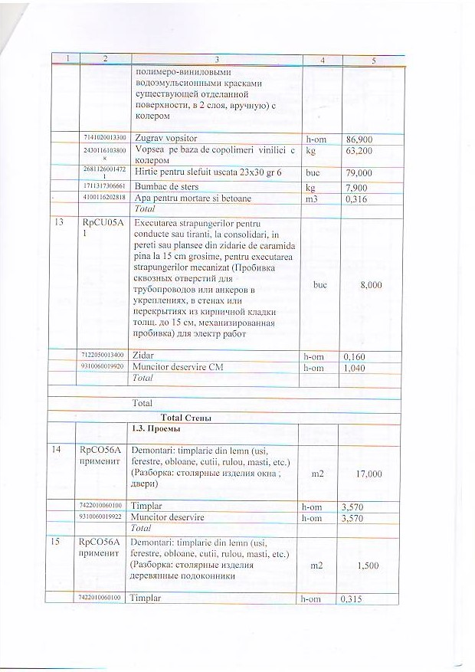
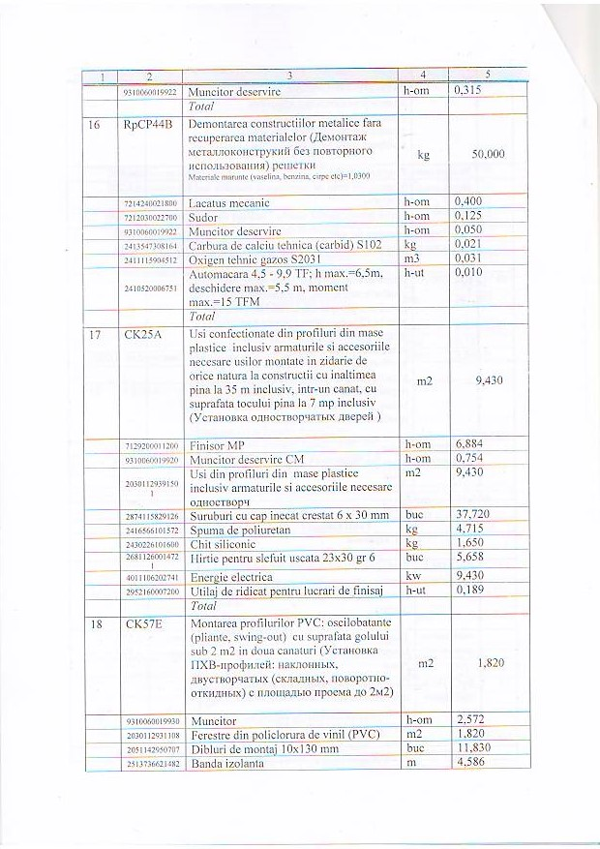
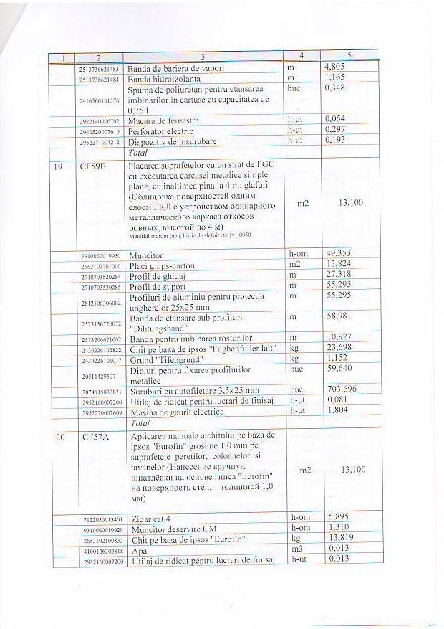
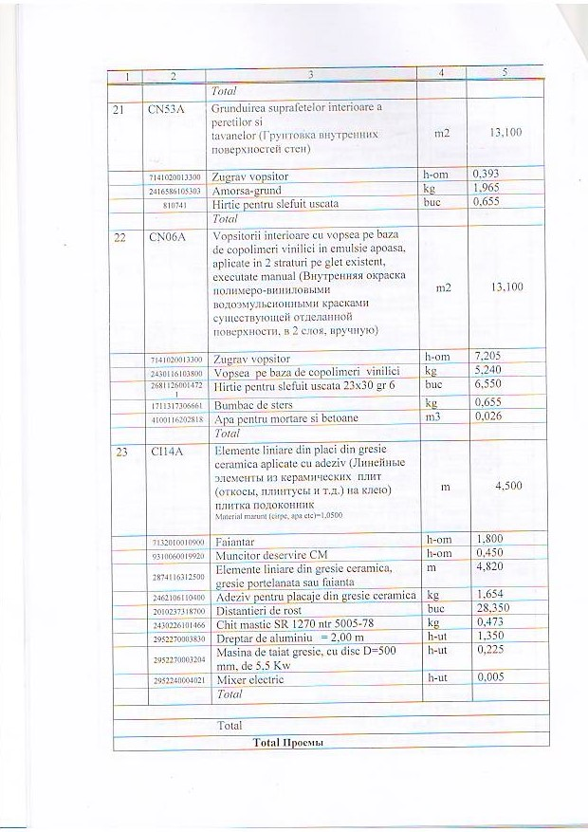

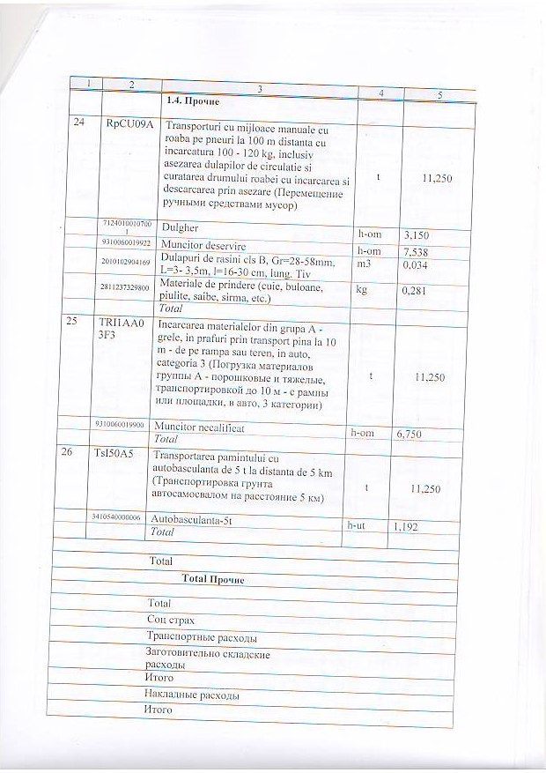

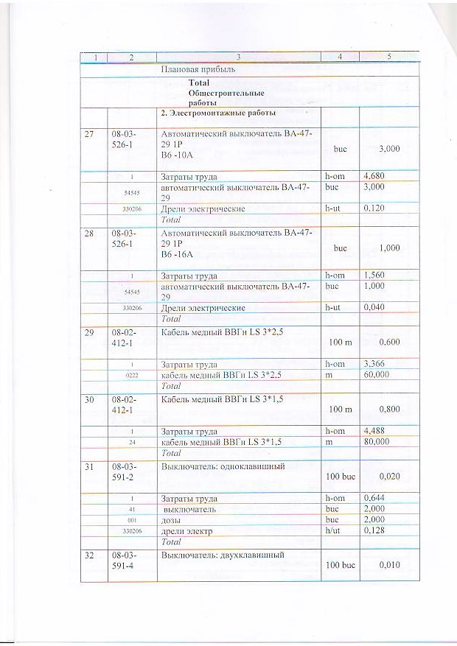
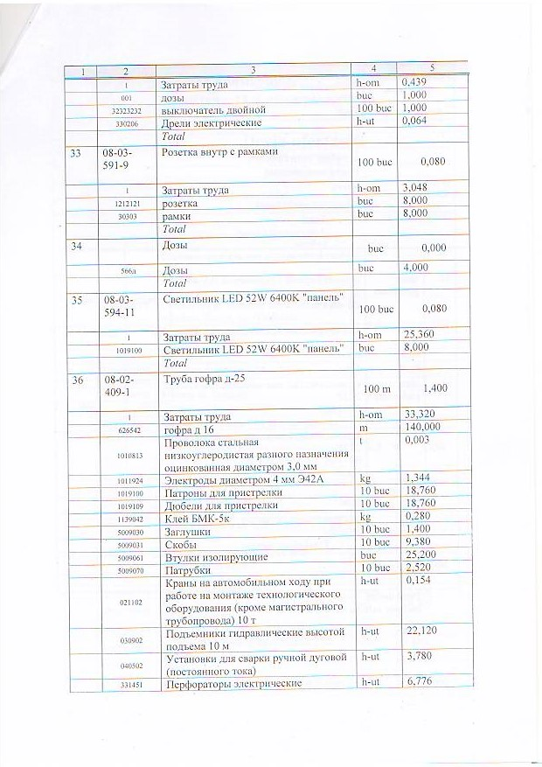
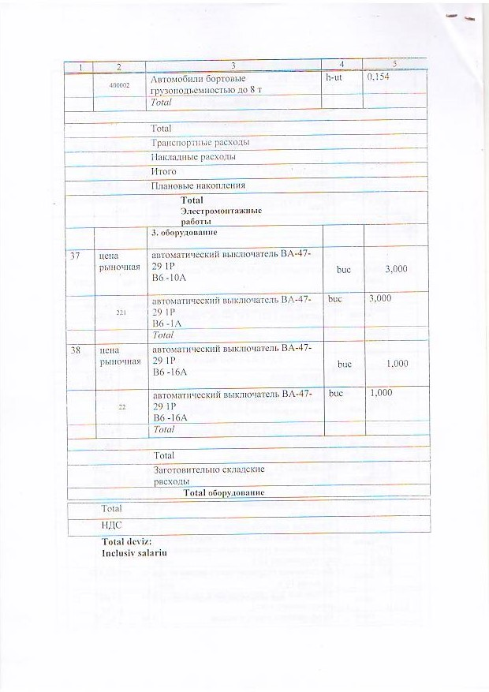

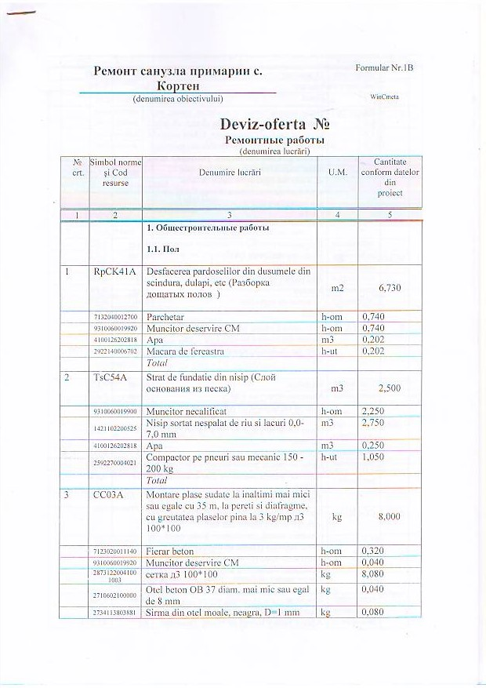
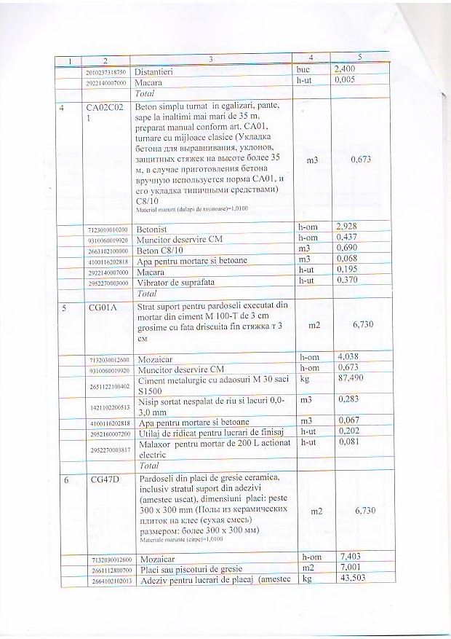

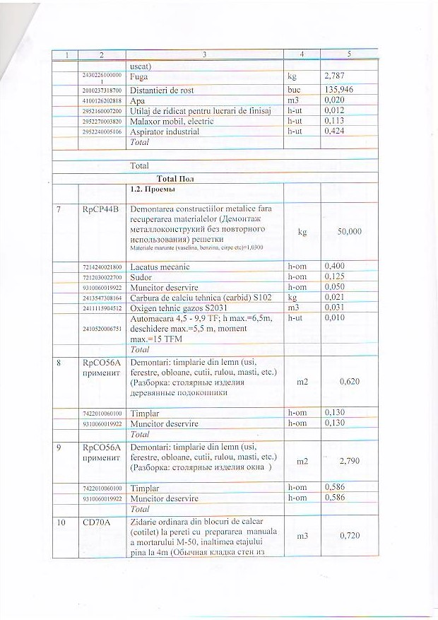
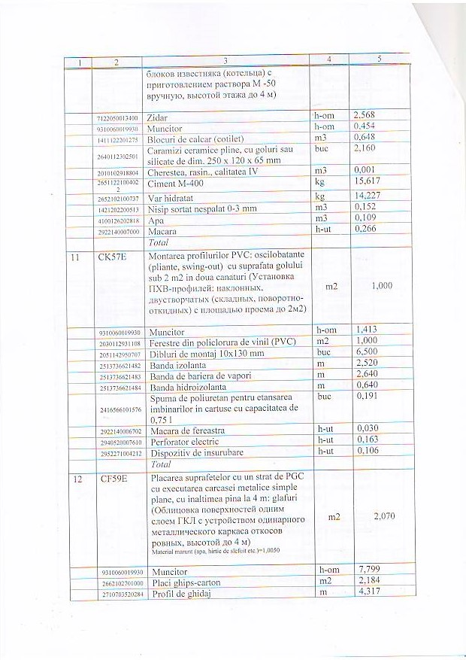
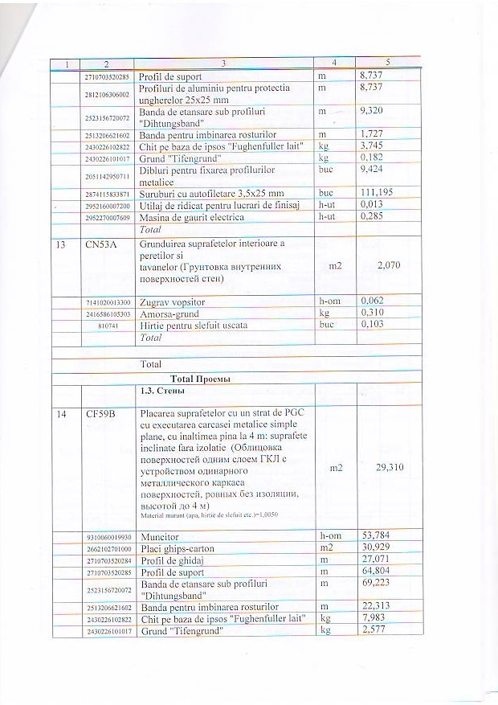

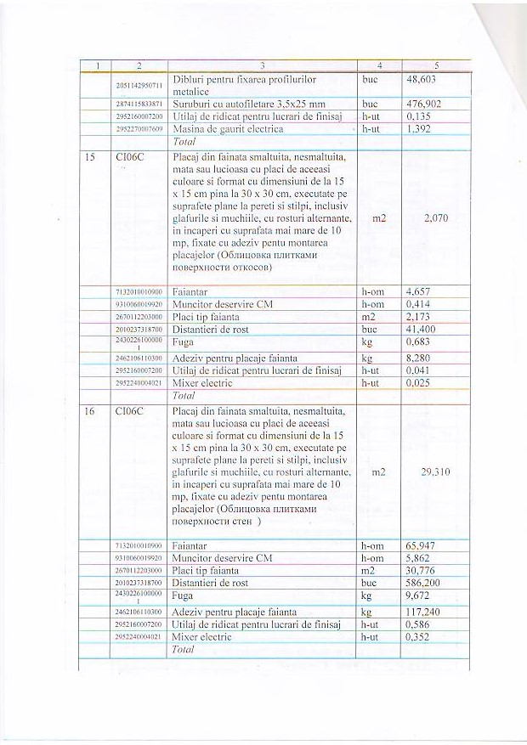
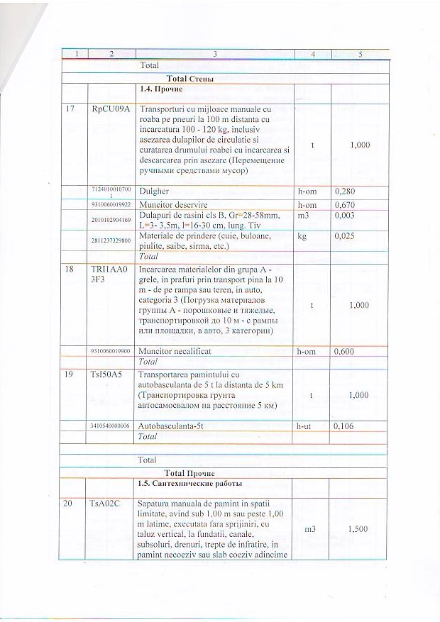
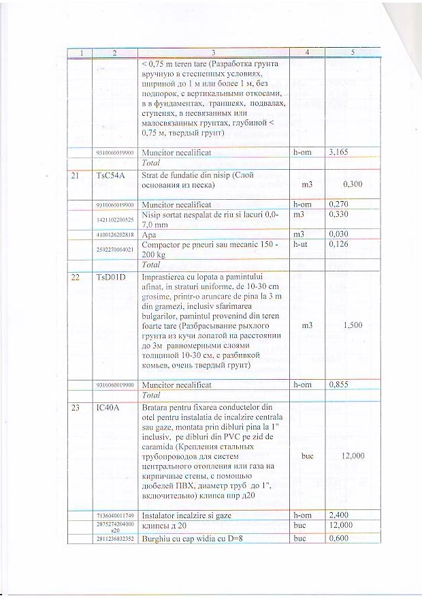

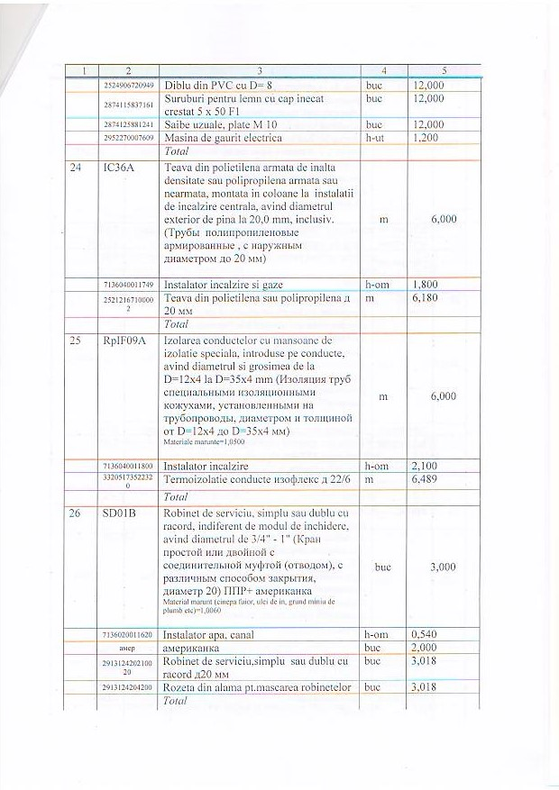
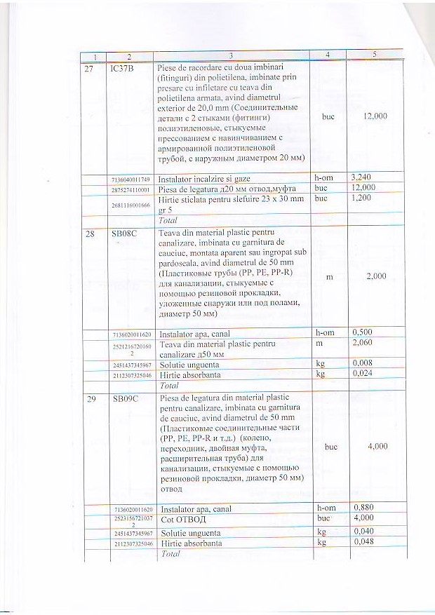

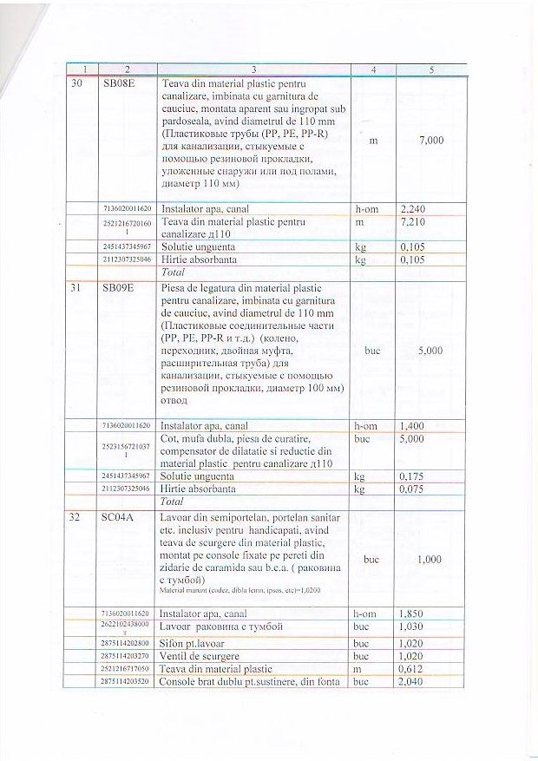
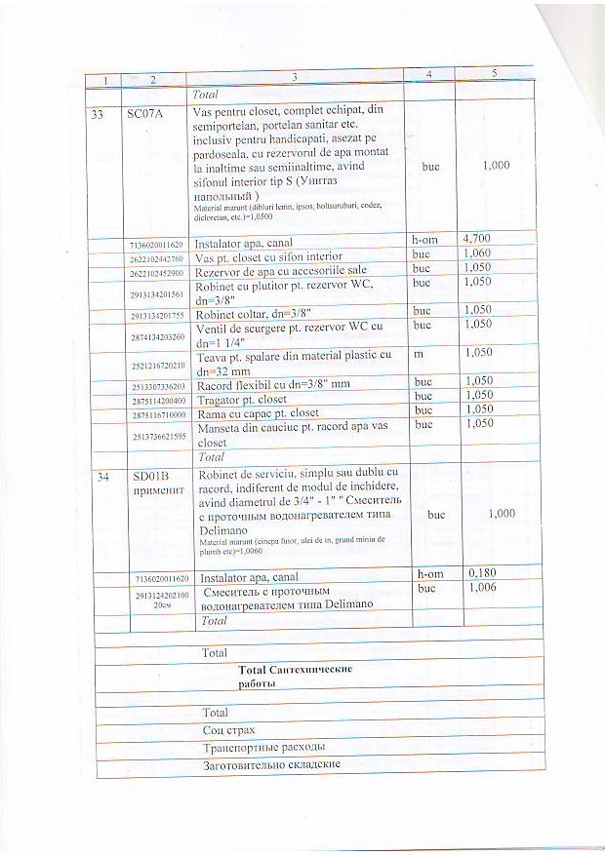
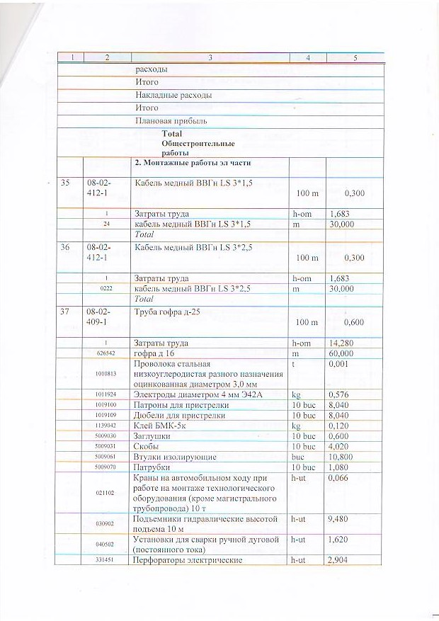

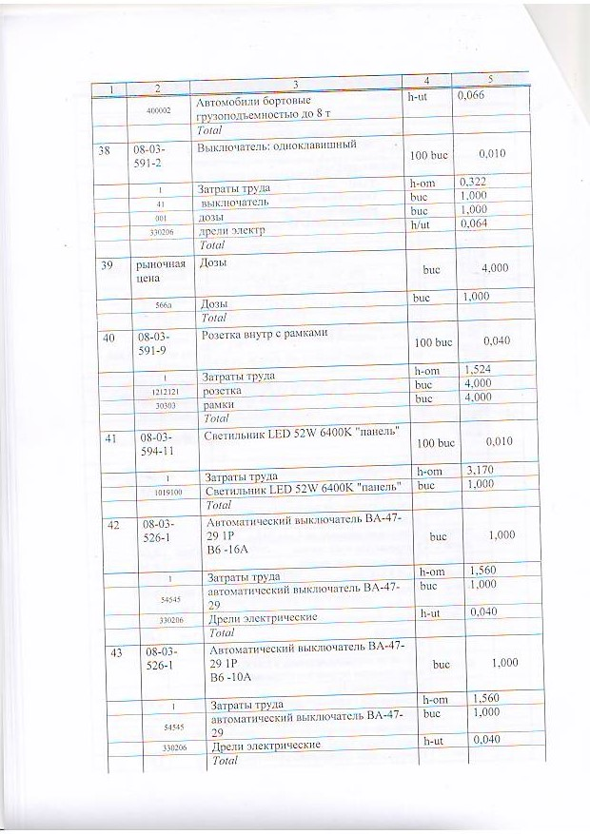

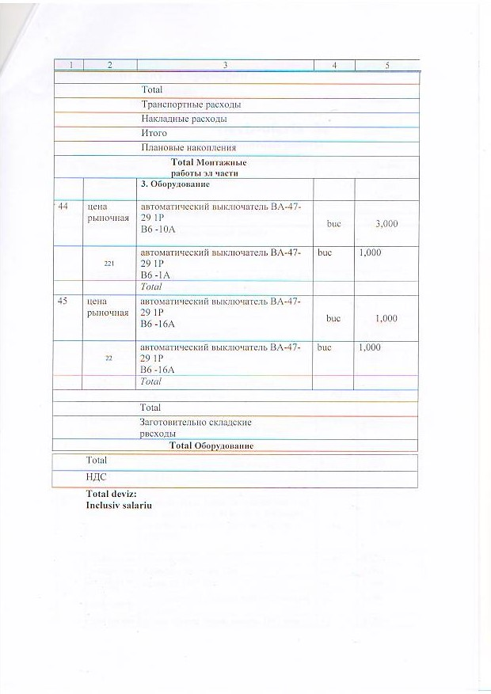

8. În cazul procedurelor de preselecție se indică numărul minim al candidaţilor şi, dacă este cazul, numărul maxim al acestora ----
- Încazulîn care contractulesteîmpărțit pe loturi, un operator economic poatedepune
Încazulîn care contractulesteîmpărțit pe loturi, un operator economic poatedepune
1)Pentru un singur lot;
2) Pentru mai multe loturi;
3) Pentru toate loturile;
4) Alte limitări privind numărul de loturi care pot fi atribuite aceluiași ofertant __

- Admiterea sau interzicerea ofertelor alternative: nu se admite
(indicați se admite sau nu se admite)
- Termenii și condițiile de prestare/executare solicitați: Lucrările se vor executa în termen de până la 6 luni de la înregistrarea contractului la trezorerie și semnarea procesului verbal de inițiere a lucrărilor, termen de execuție 31.12.2026
- Termenul de valabilitate a contractului: 31.12.2026
- Contract de achiziție rezervat atelierelor protejate sau că acesta poate fi executat numai în cadrul unor programe de angajare protejată (dupăcaz): nu__
(indicați da sau nu)
- Prestarea serviciului este rezervată unei anumite profesii în temeiul unor legis au al unor acte administrative (după caz): Nu se aplică

(se menționeazărespectivelelegișiacte administrative)
15. Scurta descriere a criteriilor privind eligibilitatea operatorilor economici care pot determina eliminarea acestora și a criteriilor de selecție/de preselecție; nivelul minim (niveluri leminime) al (ale) cerințelor eventual impuse; se menționează informațiile solicitate (DUAE, documentație):
Nr. d/o | Descrierea criteriului/cerinței | Mod de demonstrare a îndeplinirii criteriului/cerinței: | Nivelul minim/  Obligativitatea
 | PROPUNEREA FINANCIARĂ | PROPUNEREA Formularul ofertă Semnat electronic | Obligatoriu
 | DUAE nou | Conform Formularului. Original - cu semnătura electronice a OE | Obligatoriu
 | Formularele nr. 3, 5, 7 cu specificația parametrilor tehnicisolicitați in caietul de sarcin | Confirmat prin aplicarea semnăturii electronice și elaborat în conformitate cu normele în vigoare | Obligatoriu
 | Cerere de participare | Original conform anexei nr.7 din Documentația Standard - cu semnătura electronice a OE | Obligatoriu
 | Declarația privind valabilitatea ofertei | Original conform anexei nr.8 din Documentatia Standard - cu semnătura electronice a OE | Obligatoriu
 | Graficul de executare a lucrIrilor | Original conform anexei nr.l0 din Documentația Standard - cu semnătura electronice a OE | Obligatoriu
 | Declarație privind experiența similară (lista lucrărilor similare executate în ultimii 3 ani, însoțită de certificări de bună execuție pentru cele mai importante lucrări, în care să se conțină cel puțin un contract de lucrări similare a cărui valoare să nu fie mai mică de 75% din valoarea viitorului contract sau valoarea cumulată a tuturor contractelor executate în ultimul an de activitate să fie egală cu sau mai mare decât valoarea viitorului contract și scrisori de recomandare). | Original conform anexei nr.l2 din Documentația Standard - cu semnătura electronice a OE | Obligatoriu
 | Declarație privind lista principalelor lucrări executate în ultimul an de activitate | Original conform anexei nr.l3 din Documentația Standard - cu semnătura electronice a OE | Obligatoriu
 | Declaraţie privind dotările specifice, utilajul şi echipamentul necesar pentru îndeplinirea corespunzătoare a contractului | Original conform anexei nr.l4 din Documentația Standard - cu semnătura electronice a OE | Obligatoriu
 | Declarație privind personalul de specialitate și/sau a experților propus/propuși pentru implementarea contractului (min. 1 sudor calificat, min. 9 persoane) Certificat de atestare tehnico materială a dirigintelui de șantier: Lucrări de apeduct și canalizare; Lucrări generale | Original conform anexei nr.l5 din Documentația Standard - cu semnătura electronice a OE | Obligatoriu
 | Lista subcontractanților și partea/părțile din contract care sunt îndeplinite de către aceștia | Original conform anexei nr.16 din Documentația Standard – cu semnătura electronică a operatorul economic | Obligatoriu
 | Informații privind asocierea | Original conform anexei nr.17 din Documentația Standard – cu semnătura electronică a operatorul economic | Obligatoriu
 | Aviz pentru participare la licitațiile publice de lucrări din domeniul construcțiilor și instalațiilor | Original conform anexei nr.22 din Documentația Standard – cu semnătura electronică a operatorul economic | Obligatoriu
 | Certificat de atribuire a contului bancar | Eliberat de banca deţinătoare de cont, confirmat prin semnătura electronică a OE | Obligatoriu
 | Ultimul raport financiar vizat și înregistrat de organele competente | Copie. cu semnătura electronice a OE
 | Manualul calității | Confirmat prin original/ copia, cu semnătura electronică a OE | Obligatoriu
 | Disponibilitate de bani lichizi , resurse de creditare sau alte mijloace financiare | De anexat o dovada/certificate privind accesul companiei la linii de credit sau lichidități disponibile ( minim 1500 000) MDL. Notă: în cazul în care se va prezenta confirmare a unei linii creditare se va stipula expres obiectul achiziției
 | Garanția lucrărilor executate min.5 ani | Declarație pe propria răspundere privind garanția lucrărilor executate | Obligatoriu
 | Scrisori de recomandare privind executarea lucrărilor similare | Scrisori de recomandare de la instituții unde au fost efectuate lucrărisimilare, min 4 scrisori
 | DECLARAȚIE privind confirmarea identității beneficiarilor efectivi și neîncadrarea acestora în situația condamnării pentru participarea la activități ale unei organizații sau grupări criminale, pentru corupție, fraudă și/sau spălare de bani | APROBAT prin Ordinul Ministrului Finanțelor nr. 145 din 24 noiembrie 2020 La semnarea contractului, OE desemnat câștigător
 | Certificat privind vizita amplasamentului eliberat de Primăria s. Corten | Pentru coordonarea acesteia operatorii economici pot contacta următorul nr. de telefon: 078858089; Vizita obligatorie în perioada de clarificări, până la expirarea termenului de clarificări. Original scanat, semnat electronic
 | Certificate de conformitate a materialelor. | Copie, Semnatură electronică a OE | Obligatoriu
 | Garanţia pentru ofertă 2% din valoarea ofertei | Original – Conform Anexei nr. 9 din Documentația standard aprobată prin Ordinul MF nr. 69 din 07.05.2021. cu semnătura electronice a OE | Obligatoriu
 | Garanţia de bună execuţie 10%. Obiligatoriu la semnarea contractului | Garanţia de bună execuţie (emisă de o bancă comercială) sau transfer la contul autorităţii contractante în valoarea de 10% din valoarea ofertei . | Obligatoriu la semnarea contractului

16. Garanția pentru ofertă DA , cu antumul -
17.Termenul de garanție a lucrărilor sau serviciilor de proiectare și de lucrări 5 ani.
18.Garanția de bunăexecuție a contractului, DA _ 10%.
19.Motivul recurgerii la procedura accelerată (încazullicitațieideschise, restrânseși a procedurii negociate), dupăcaz ----
20.Tehnici și instrumente spe cifice de atribuire (dacăestecazulspecificațidacă se va utiliza acordul-cadru, sistemul dinamic de achiziție sau licitația electronică): ----
21.Condiții speciale de care de pinde în deplinirea contractului (indicați după caz): ----
22.Ofertele se prezintă în valută lei mdl
23.Criteriul de evaluare aplicat pentru atribuirea contractului: prețul cel mai scăzut
24.Factorii de evaluare a oferteiceleimaiavantajoase din punct de vedere economic, precum șiponderilelor:
Nr. d/o | Denumirea factorului de evaluare | Ponderea%
 | --- | ---
25.Termenul limită de depunere/deschidere a ofertelor:
- conform SIA RSAP /până la: Informația o găsiți în SIA RSAP
- pe: Informația o găsiți în SIA RSAP
26.Adresa la care trebuie transmise ofertele sau cererile de participare:
Ofertele sau cererile de participare vor fi depuse electronic prininter mediul SIA RSAP
27.Termenul de valabilitate a ofertelor: 60 zile
28.Locul deschiderii ofertelor: SIA RSAP______
(SIA RSAP sauadresadeschiderii)
Ofertele în târziate vor fi respinse.
29.Persoanele autorizate să asiste la deschiderea ofertelor:
Ofertanții sau reprezentanții acestora au dreptul să participe la deschiderea ofertelor, cu excepția cazului când ofertele au fost depuse prin SIA RSAP.
30.Limba sau limbile în care trebuie redactate ofertele sau cererile de participare: de stat
31.Respectivul contract se referă la un proiectși/sau program finanțat din fonduri ale UniuniiEuropene: nu se aplică._
(se specificădenumireaproiectuluiși/sauprogramului)
32.Denumireașiadresaorganismului competent de soluționare a contestațiilor:
Agenția Națională pentru Soluționarea Contestațiilor
Adresa: mun. Chișinău, bd. Ștefancel Mare șiSfânt nr.124 (et.4), MD 2001;
Tel/Fax/email:022-820 652, 022 820-651, contestatii@ansc.md
33.Data (datele) șireferința (referințele) publicăriloranterioareînJurnalulOficial al UniuniiEuropeneprivindcontractul (contractele) la care se referăanunțulrespectiv (dacăeste cazul): nu se aplică.
34.Încazulachizițiilorperiodice, calendarulestimatpentrupublicareaanunțurilor viitoare: nu se aplică.
35.Data publicării anunțului de intenție sau, dupăcaz, precizareacă nu a fostpublicat un astfel deanunţ: nu a fost publicat un anunț de intenlie
36. Data transmiteriisprepublicare a anunțului de participare: Conform informatiei SIA RSAP
37.Încadrulprocedurii de achizițiepublică se vautiliza/accepta:

Denumirea instrumentului electronic | Se va utiliza/accepta sau nu
depunerea electronică a ofertelor sau a cererilor de participare | Se acceptă
sistemul de comenzi electronice | Nu se acceptă
facturarea electronică | Se acceptă
plățile electronice | Se acceptă
38.Contractul intră sub incidența Acordului privind achizițiile guvernamentale al Organizației Mondiale a Comerțului (numai în cazul anunțurilor transmise spre publicare în Jurnalul Oficial al Uniunii Europene): nu_
(se specifică da sau nu)
39.Alte informații relevante: nu__

Conducătorul grupului de lucru:

Primaria s. Corten Tanurcov Stepan
L.Ș.

